지금 까지 알아낸 IOS 포팅방법

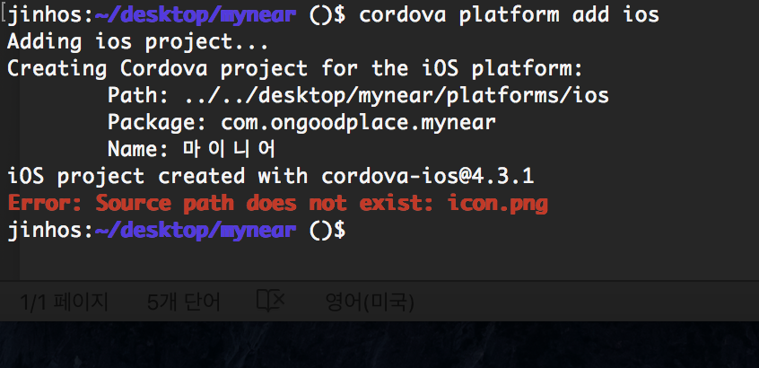

cordova 최신버전으로 ios 플랫폼을 추가하면 icon.png를 인식하지 못하는 에러가 나옵니다. 이것은 cordova ios 플랫폼 버전을 낮추면 해결이 어느정도 가능하지만 나중에 호환성문제가 생길 수도 있으니 다른 방법을 찾았습니다.

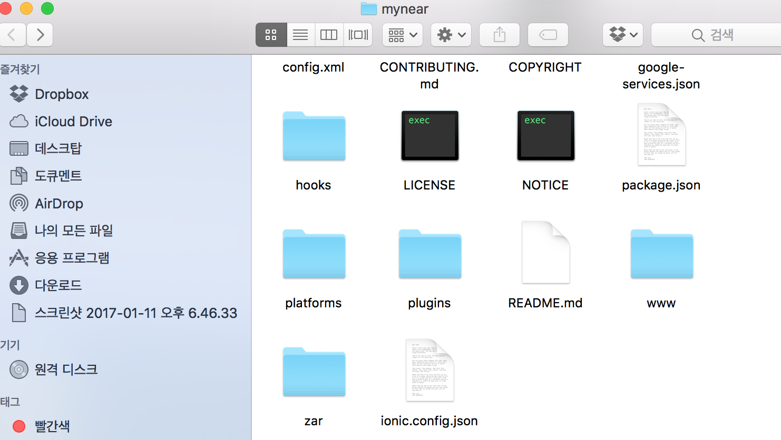

ionic 프레임워크에는 resouces를 자동적으로 추가해주는 것이 있어서 ionic으로 먼저 플랫폼을 추가해야 합니다. 그러기 위해선 미리 만들어둔 ionic.config.json을 해당 프로젝트파일에 추가합니다.

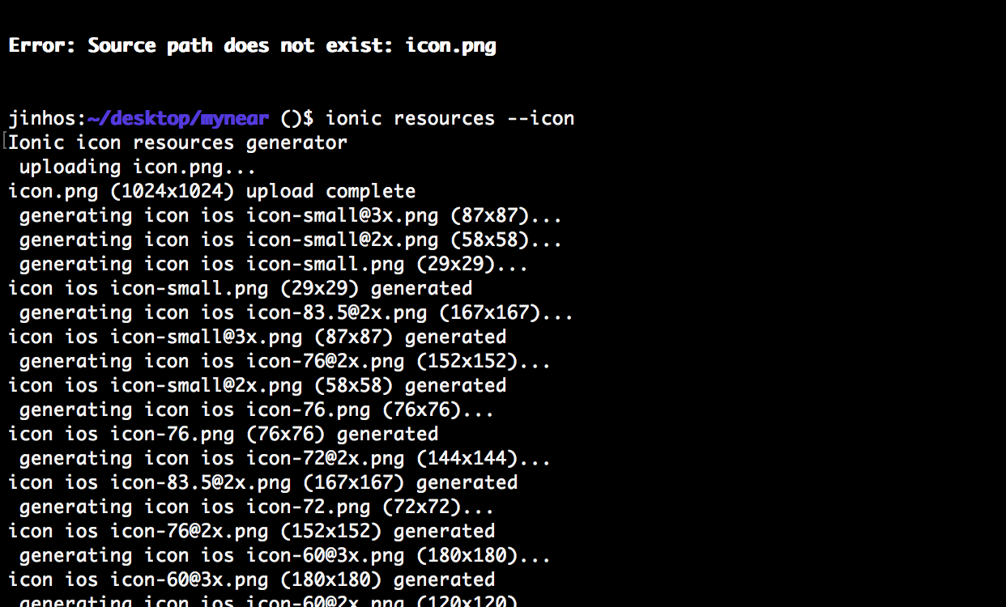

ionic platform add ios를 하면 똑같이 icon.png에 대한 에러가 나오는데 여기서 ionic resources –icon을 해주면 필요한 리소스를 자동적으로 생성합니다.

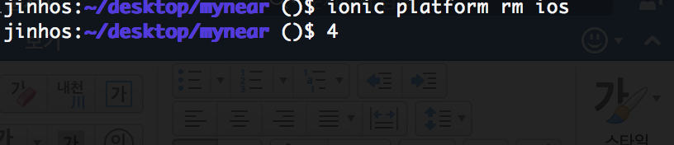

ionic 플랫폼을 지워줍니다.

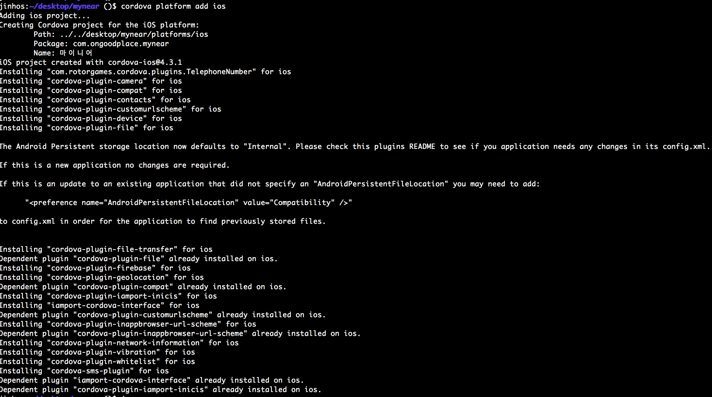

cordova ios 플랫폼을 다시 추가하면 에러가 뜨지 않고 설치가 됩니다.

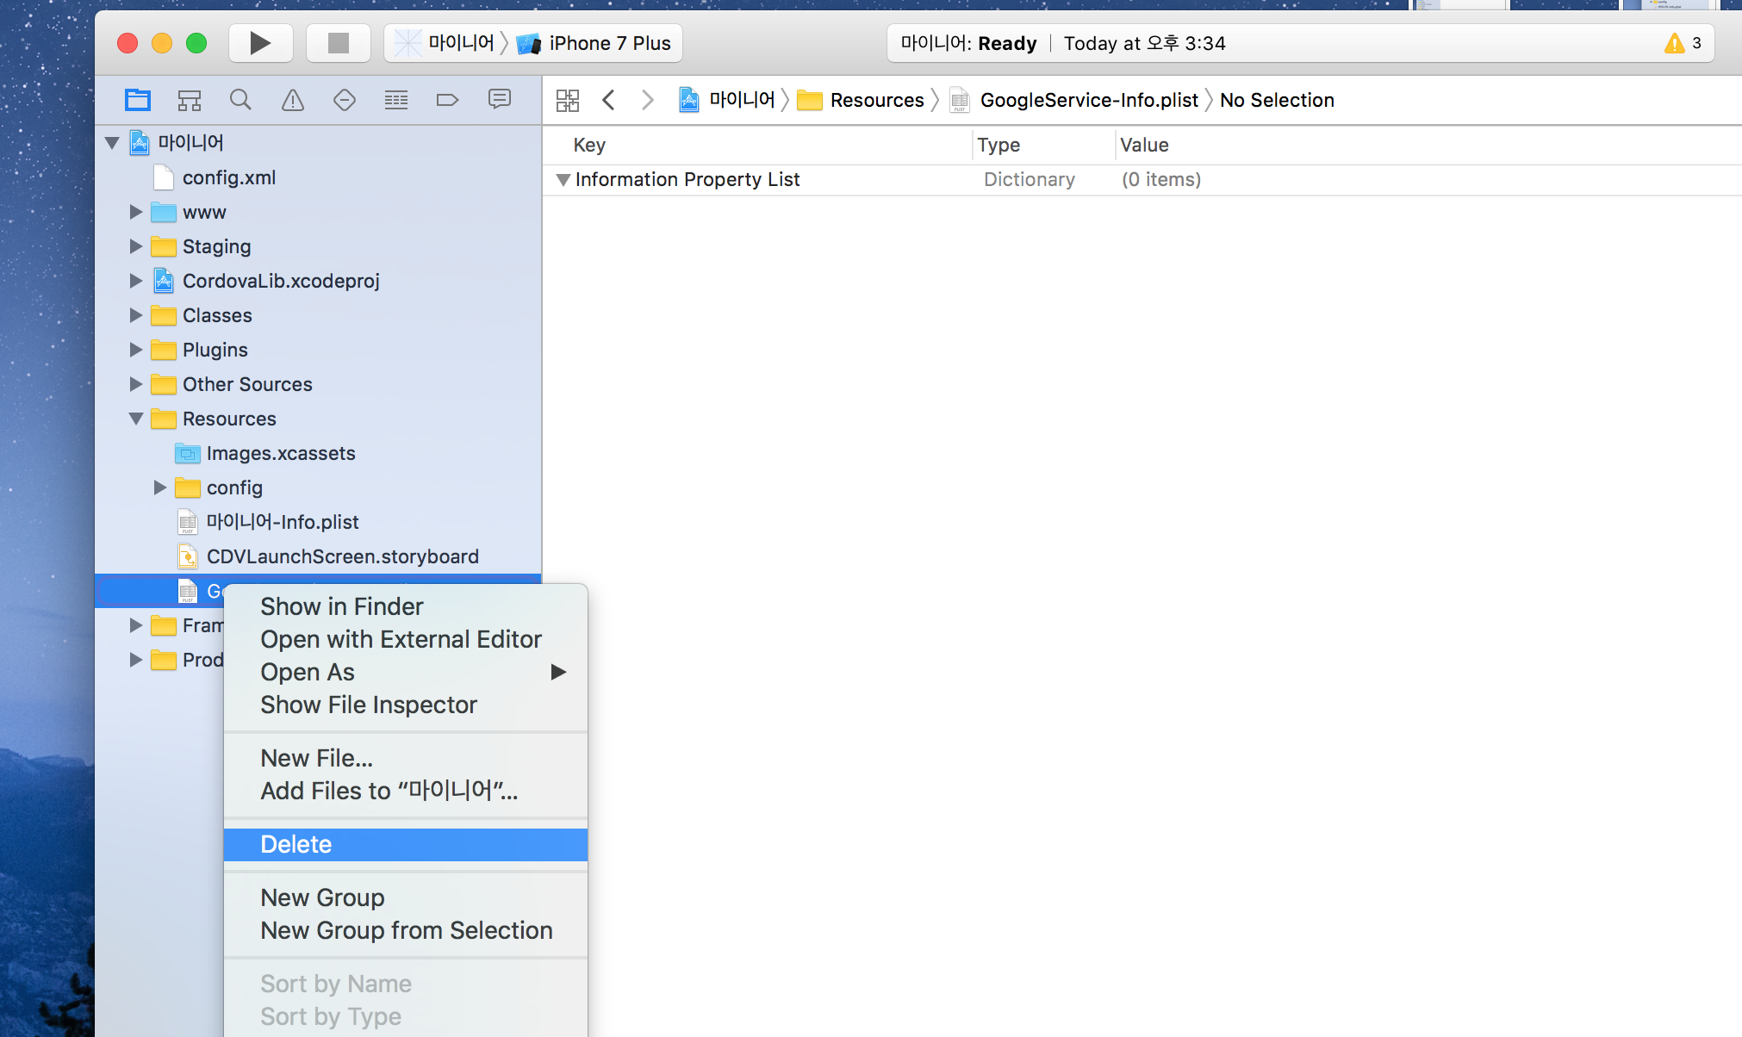

ios 플랫폼의 프로젝트를 xcode를 열면 googleService-info.plist가 변환이 안되어 있고 공백으로 되어있습니다.

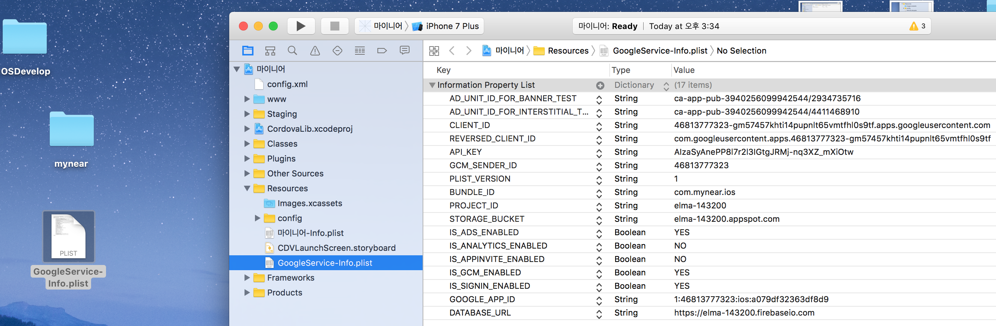

그래서 기존에 있는 파일을 삭제하고 형원이형에게 받은 파일을 입히면 정상적으로 앱이 실행될 때 필요한 정보들을 읽을 수 있도록 plist파일에 정보가 나옵니다.

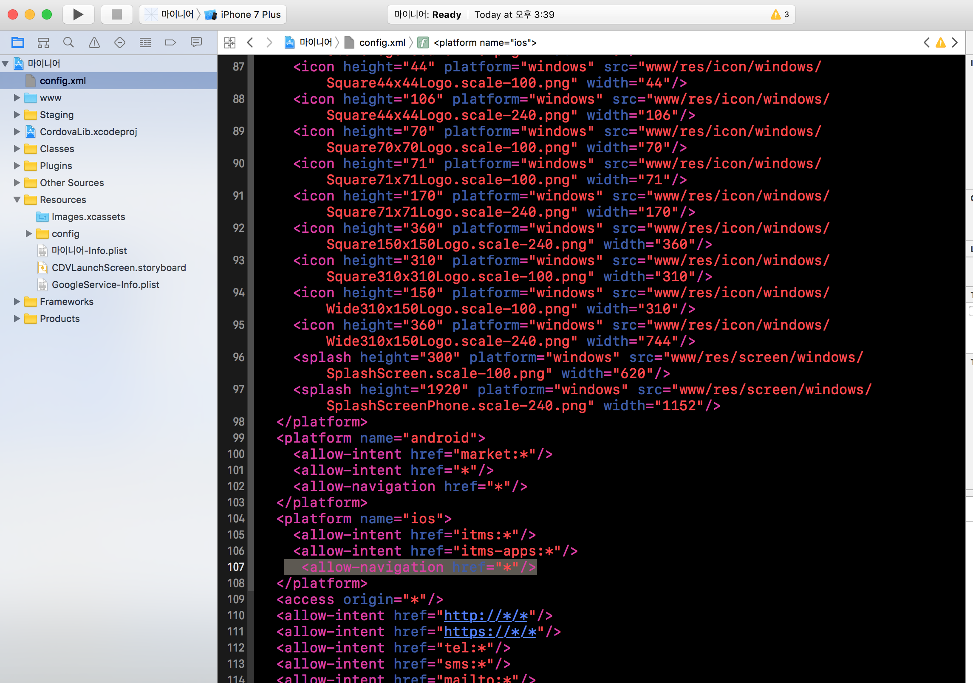

또한 앱을 실행시키고 결제페이지로 넘어가려면 <allow-navigation href="\*"/> 를 android와 마찬가지로 config.xml에서 ios 플랫폼에 추가 시켜야 합니다. 추가 안하면 결제창으로 넘어가지 않습니다. 이 부분은 xcode에서 실행시키면 에러코드가 나오는 것을 바탕으로 알아 낼 수 있습니다.

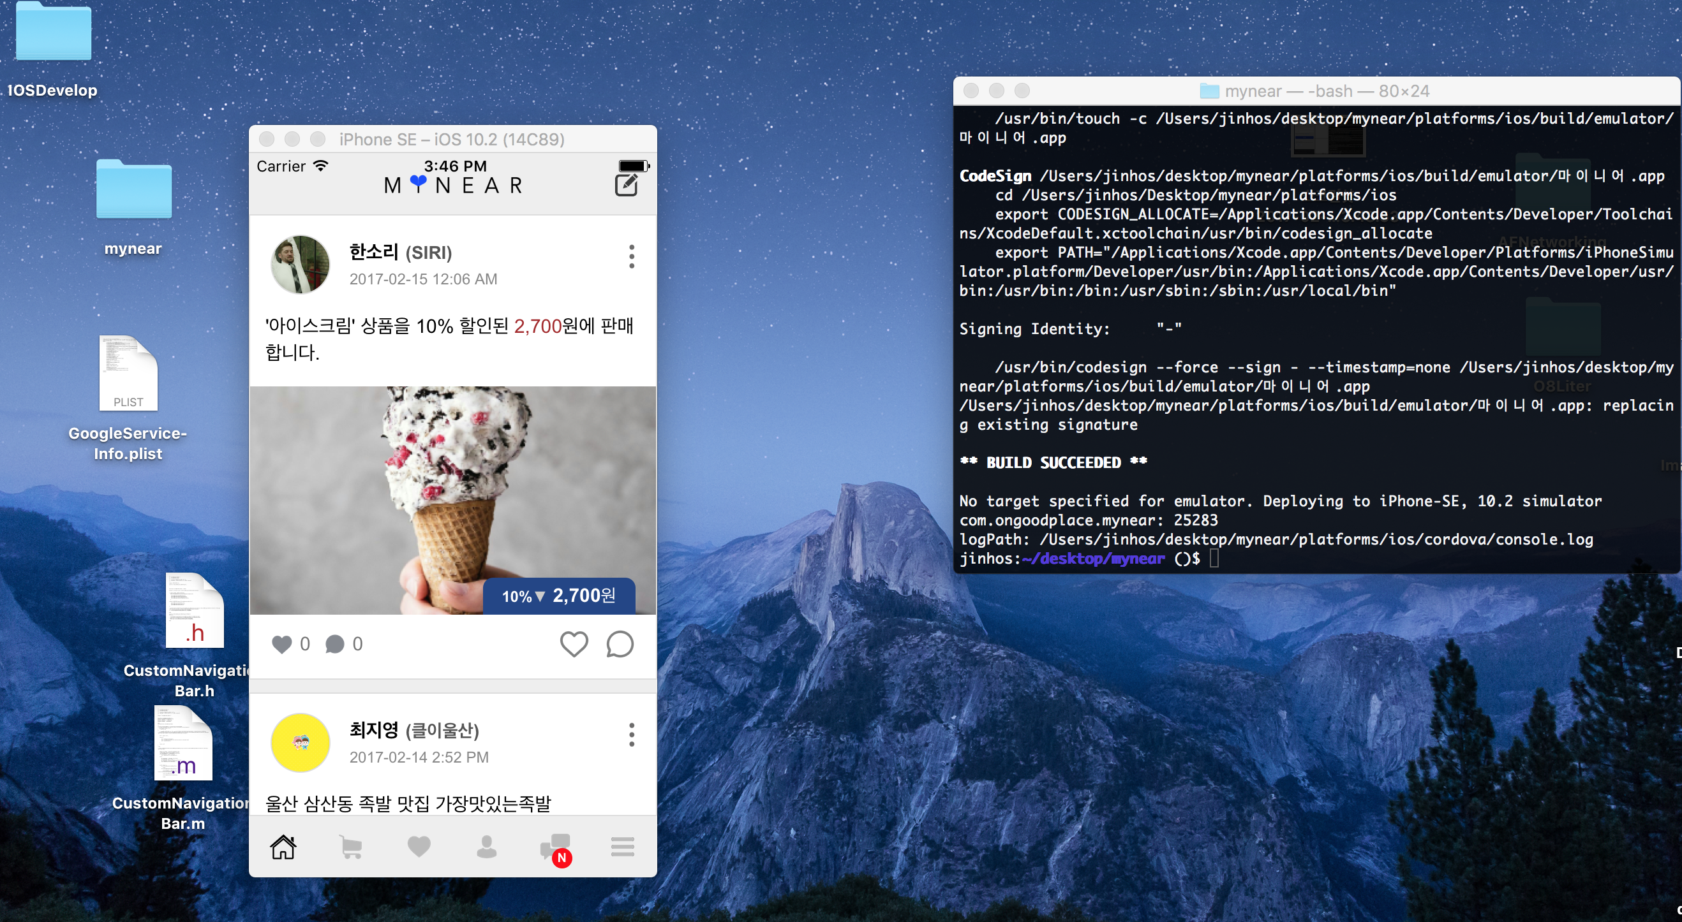

terminal 창에서 실행한 모습입니다